**Индексы использования ИТ**

Задание 1. Найдите ответы на следующие вопросы по Индексу сетевой готовности:

1. Какие международные агентства предоставляют данные для составления Индекса Сетевой готовности?

ООН, Международный союз электросвязи, Всемирный банк, Другие международные организации

1. Как часто Индекс обновляется?

Каждый год

1. Какие страны входят в Топ-10 по использованию ИТ?

Дания, Люксембург, Норвегия, Швеция, Объединенное Королевство, Финляндия, Исландия, Нидерланды, Швейцария, Корея, Респ.

1. Какие страны входят в Топ-10 по использованию виртуальных социальных сетей (Twitter, Facebook и др.)?

Исландия, Норвегия, Соединенные Штаты, Нидерланды, Объединенное Королевство, Объединенные Арабские Эмираты, Швеция, Сингапур, Литва, Финляндия

Задание 2. Перейдите на сайт Индекса сетевой готовности, перейдите на профиль какой-либо страны, ответьте на следующие вопросы:

1. Какое место выбранная страна занимает в общемировом рейтинге?

1 место

1. Какой индикатор наивысший?

Infrastructure and digital content

1. Какой индикатор наихудший?

Business usage

1. Какое значение у индикатора “Доступ к интернету в школах”?

2 место

1. Какое значение у индикатора “Интернет-пользователи”? Как он рассчитывается?

82% Процент лиц, которые пользовались Интернетом из любого места и для любых целей, независимо от используемого устройства и сети, за последние три месяца

1. Какое значение у индикатора “Домохозяйства с доступом к интернету”?

88%

1. Какое значение у индикатора “Грамотность взрослого населения”? Почему, по вашему мнению, он составляет не 100%

96,8% Причины безграмотности не полного числа населения могут быть различного характера, начиная от невозможности получить грамотность физически (отклонения и различные имущественные проблемы), заканчивая территориальными проблемами (отсутствие школ и т.п.)

1. Какое значение у индикатора “Качество математического и научного образования”? Как он рассчитывается?

6.4

Исследование проводится на основе TIMSS (Trends in Mathematics and Science Study), целью которого является сравнительная оценка качества математического и естественнонаучного образования в начальной и основной школе (4-8 класс).

1. Какое значение у индикатора “Тарифы на услуги мобильной связи”?

0,2

1. Какое значение у индикатора “Покрытие мобильными сетями”?

Одна из множества стран со 100% покрытием мобильной связи.

1. Какое значение у индикатора “Время, необходимое для открытия собственного бизнеса”?

2.5

1. Какое значение у индикатора “Общая налоговая ставка”?

18.4%

1. Какое значение у индикатора “Эффективность законодательных органов”?

6.3

Задание 3. Перейдите на [страницу сайта Минкомсвязи, посвященную ИСГ](http://minsvyaz.ru/ru/activity/statistic/rating/indeks-gotovnosti-stran-k-setevomu-obshestvu/).

1. Найдите на странице сравнение ИСГ РФ:
   1. Со странами СНГ

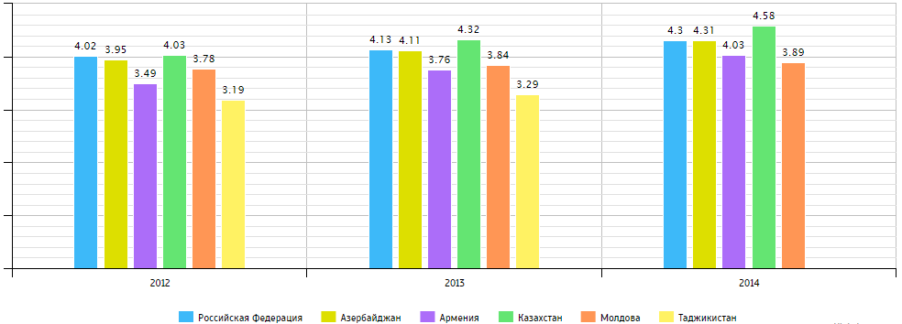

* 1. Со странами БРИКС

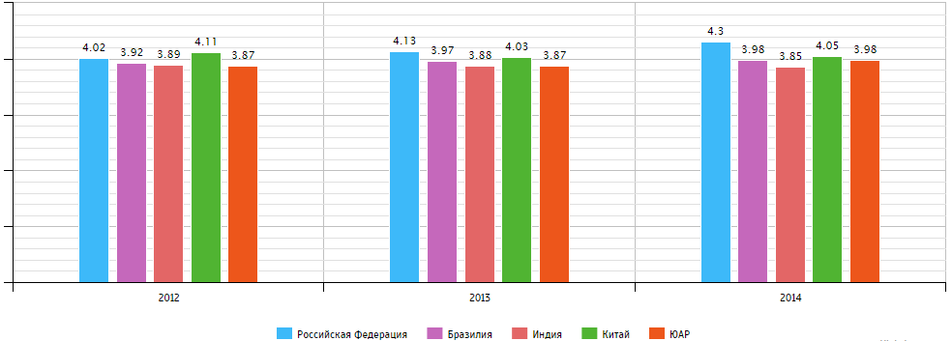

* 1. Со странами G8

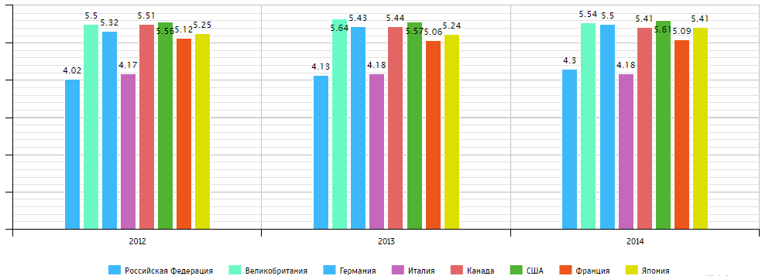

1. По исходным данным на официальном сайте ИСГ постройте аналогичный график для сравнения РФ с любой из трех групп стран, дополнив его данными за 2015 и 2016 гг.
2. Сделайте анализ:
   1. Что можно сказать о позиции каждой страны, входящей в группу?
   2. Чем обусловлены снижения/повышения значений ИСГ стран:
      1. Какие конкретно показатели снизились/повысились
      2. Как это связано с экономической/политической ситуацией в стране
   3. Сделайте прогноз по ИСГ РФ на 2017 год по каждой из трех групп показателей, обоснуйте свой прогноз. Обоснование может основываться на лично ваших соображениях и мнении. Можно построить прогноз средствами Excel и сделать вывод.

Задание 4. На сайте Минкомсвязи изучите один из [международных рейтингов](http://minsvyaz.ru/ru/activity/statistic/rating/mezhdunarodnye-rejtingi/): Индекс развития электронного правительства, Индекс развития ИКТ, Индекс экономики знаний. Для одного из рейтингов ответьте на вопросы:

1. кто рассчитывает Индекс;

показатель рассчитывается и публикуется Международный союз электросвязи, специализированным подразделением ООН в области информационно-коммуникационных технологий

1. что Индекс отражает;

характеризующий достижения стран мира с точки зрения развития информационно-коммуникационных технологий.

1. на какие группы показателей Индекс подразделяется;

Индекс развития ИКТ(ICT Development Index)

Подындекс доступа к ИКТ (ICT access sub-index)

* 1. Число телефонных аппаратов местной телефонной сети на 100 человек населения

1.2 Число подключенных терминалов подвижной радиотелефонной связи на 100 человек населения

1.3. Пропускная способность международных каналов Интернета на одного пользователя Интернета

1.4. Удельный вес домашних хозяйств, имеющих персональный компьютер, в общем числе домашних хозяйств

1.5. Удельный вес домашних хозяйств, имеющих доступ к Интернету, в общем числе домашних хозяйств

II. Подындекс использования ИКТ (ICT use sub-index)

2.1. Удельный вес населения – пользователей Интернета в общей численности населения

2.2. Число абонентов фиксированного широкополосного доступа в Интернет на 100 человек населения

2.3. Число абонентов мобильного широкополосного доступа в Интернет на 100 человек населения

III. Подындекс практических навыков использования ИКТ

3.1. Уровень грамотности взрослого населения

3.2. Удельный вес учащихся средних учебных заведений в общей численности населения

3.3. Удельный вес учащихся высших учебных заведений в общей численности населения

1. как рассчитывается какой-нибудь из показателей Индекса.
   1. Число телефонных аппаратов местной телефонной сети на 100 человек населения

Число телефонных аппаратов (включая таксофоны) телефонной сети общего пользования на 100 человек населения (на конец года) 1) - всего, шт.